チョコレートクッキーが手に入るまでに必要な仕事は？
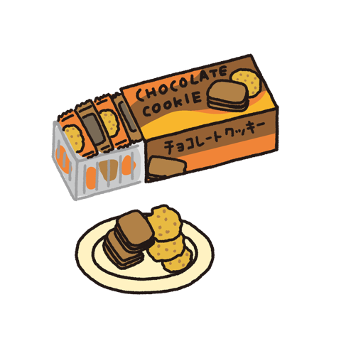
チョコレート

植物油
箱
たまご
さとう

年 組 班
１０歳のハローワーク
「自分につけたい この力！」オークションリスト
年 組 番 名前（ ）
＊ 自分がほしい力は、１人 １～３つまでチップと交かんできます。
＊ チップは、１人 １０まいまで使えます。
＊ 一番ほしい力に、チップを多く使う方がいいです。
＊ オークションが始まったら、予定していたチップの数を変えてもよいです。
＊ オークションでは、チップを一番多く使った人が、その力を手に入れることができます。
＜＜チップ１０まい分で、どんな力を買いたいのか自分で予定を立ててみましょう。＞＞
番号 | 自分につけたい力 | 使う予定のチップ数
1 | 勉強が楽しくできる力
2 | 毎日きそく正しい生活をおくれる力
3 | 自分の意見を言う力
4 | イヤなことでもガマンできる力
5 | ダメなことを「ダメ！」と言える力
6 | もめごとを解決できる力
7 | 相手の気持ちを考える力
8 | イヤなことは「イヤ」と言える力
9 | 将来の夢をもち続ける力
10 | だれかを助けることができる力
11 | 自分自身を好きになれる力
12 | ちがいを認め、受け入れる力

番号 | 自分につけたい力 | 使う予定のチップ数
13 | ルールを守れる力
14 | 人に迷惑をかけない力
15 | 時間を守ることができる力
16 | 笑顔でいられる力
17 | こまった時に「助けて！」と言える力
18 | 感動できる力
19 | 物を大切にできる力
20 | 世界に出ていける勇気をもつ力
21 | いろいろな物をかたづける力
22 | 先を考えて行動できる力
23 | さい後まであきらめずに続ける力
24 | きちんと話を聞く力
25 | だれとでも なかよくできる力
26 | 楽しく運動できる力
27 | 人を楽しませる力
28 | 何でもおいしく食べられる力
29 | 正しい言葉づかいができる力
30 | パソコンやタブレットでプログラミングができる力
31 | 外国語が話せる力
32 | 体を大切にできる力
番号 | 自分につけたい力 | 使う予定のチップ数
33 | 毎日、早起きができる力
34 | 機かいや道具をうまく使える力
35 | いろんなアイデアがうかぶ力
36 | 正しい文字をきれいに書ける力
37 | 動物の気持ちがわかる力
38 | さい高の記おく力
39 | きびしい練習にたえる力
40 | 何事にもチャレンジする力
41 | さい高のえんぎ力
42 | おしゃれなデザインを思いつく力
43 | 正しく分量をはかる力
44 | どんなときでも、集中できる力
45 | 流行をキャッチできる力
46 | は虫類の気持ちがわかる力
47
48
49
50
 |  | 合計 枚

